

Universidad Internacional San Isidro Labrador

Bachillerato en Ingeniería de Sistemas

Asignatura: Programación II

Avance de proyecto final Programación II

VetCare
Sistema de gestión de citas, mascotas y servicios veterinarios

Valor: 10%

Profesor: Ing. Joshua Granados Loría

Estudiante: Grace Romero Sanabria

III Cuatrimestre
2026
Índice
1 NOMBRE DE PROYECTO 3
2 DESCRIPCIÓN DEL PROBLEMA 3
3 JUSTIFICACIÓN 3
4 OBJETIVOS 4
4.1 OBJETIVO GENERAL 4
4.2 OBJETIVOS ESPECÍFICOS 4
5 ALCANCE 5
6 DESCRIPCIÓN DE LOS USUARIOS DEL SISTEMA 5
7 REQUISITOS FUNCIONALES PRINCIPALES 6
8 DISEÑO PRELIMINAR DE LA SOLUCIÓN 7
9 PRINCIPALES CLASES 8
9.1 DIAGRAMA DE CLASES 9
10 MODELO DE LA BASE DE DATOS 10
10.1 DIAGRAMA ENTIDAD-RELACIÓN 11
11 DICCIONARIO DE DATOS 11
11.1 PROPIETARIO 12
11.2 MASCOTA 13
11.3 VETERINARIO 13
11.4 CITA 14
11.5 SERVICIO 14
11.6 DETALLECITA 15
12 USUARIO 15
13 VALORES CALCULADOS 16
14 SCRIPT DE LA CREACIÓN DE LA BASE DE DATOS 16
15 REPOSITORIO GITHUB 16
16 DECLARACIÓN DE USO DE INTELIGENCIA ARTIFICIAL 17

NOMBRE DE PROYECTO
El proyecto se llama VetCare. Es un sistema creado con Windows Forms para administrar la información de una clínica veterinaria: propietarios, mascotas, veterinarios, servicios y citas.

DESCRIPCIÓN DEL PROBLEMA
En una clínica veterinaria pequeña es común llevar la agenda y los datos de los clientes en cuadernos u hojas de cálculo. Con ese método es fácil que dos citas se programen a la misma hora para el mismo veterinario, que un propietario quede registrado dos veces con datos distintos o que la información de una mascota se pierda o no se encuentre cuando se necesita.
Además, el cobro de cada visita se calcula a mano a partir de los servicios aplicados lo que facilita los errores en los montos. La recepción también pierde tiempo buscando fichas o preguntando por el estado de una cita. Este proyecto se plantea en un contexto simulado, basado en el funcionamiento típico de una clínica veterinaria de tamaño pequeño.

JUSTIFICACIÓN
Centralizar la información en una base de datos permite consultar y actualizar los datos con rapidez, evitar registros duplicados y reducir los errores de cálculo en los cobros. También da orden al proceso de las citas, porque cada una tiene un estado visible (pendiente, confirmada, atendida o cancelada) y no se pueden empalmar las horas de un mismo veterinario. Desde el punto de vista académico, el proyecto permite aplicar lo estudiado en el curso: programación orientada a objetos, herencia y encapsulamiento, programación por capas, validación de datos, manejo de fechas y conexión de una aplicación en C# con una base de datos en SQL Server.

OBJETIVOS

OBJETIVO GENERAL
Desarrollar un sistema CRUD de escritorio con C# y Windows Forms en Visual Studio que permita registrar, consultar, modificar y eliminar la información de propietarios, mascotas, veterinarios, servicios y citas de una clínica veterinaria, utilizando SQL Server como motor de base de datos, SQL Server Management Studio para administrarla y Git y GitHub para el control de versiones.

OBJETIVOS ESPECÍFICOS
- Diseñar una base de datos relacional con sus tablas, llaves y restricciones, a partir de un modelo entidad-relación.
- Implementar las clases del sistema aplicando encapsulamiento y herencia.
- Organizar el código en capas, separando la interfaz de la lógica del negocio y del acceso a datos.
- Programar las operaciones de registro, consulta, búsqueda, modificación y eliminación sobre la base de datos.
- Validar los datos que ingresa el usuario y mostrar mensajes claros ante errores y confirmaciones.
- Calcular el total de cada cita a partir de los servicios aplicados y la edad de cada mascota a partir de su fecha de nacimiento.

ALCANCE
El sistema incluye el inicio de sesión con dos roles, la gestión de propietarios, mascotas, veterinarios y servicios, la programación de citas con control de estados, el registro de los servicios aplicados en cada cita con el cálculo de su total, y la búsqueda de registros por distintos criterios.
Quedan fuera del alcance la facturación electrónica, el historial clínico detallado de cada mascota, el envío de recordatorios por correo o mensajería, el control de inventario de medicamentos y cualquier versión web o móvil.

DESCRIPCIÓN DE LOS USUARIOS DEL SISTEMA
El sistema tiene dos tipos de usuario. El recepcionista es el usuario principal: registra propietarios y mascotas, agenda y actualiza las citas y registra los servicios aplicados. El administrador tiene los mismos permisos y además gestiona el catálogo de servicios, los veterinarios y las cuentas de usuario.
Los veterinarios aparecen en el sistema como datos, es decir, se registran para poder asignarles citas, pero no inician sesión. Por eso la tabla de usuarios solo contempla los roles de administrador y recepcionista.

REQUISITOS FUNCIONALES PRINCIPALES
Código | Requisito | Descripción
RF-01 | Inicio de sesión | El sistema pide usuario y contraseña, y habilita las opciones según el rol.
RF-02 | Gestión de propietarios | Registrar, consultar, modificar y eliminar propietarios, sin permitir cédulas repetidas.
RF-03 | Gestión de mascotas | Registrar, consultar, modificar y eliminar mascotas, asociadas a un propietario. Mostrar la edad calculada.
RF-04 | Gestión de veterinarios | Registrar, consultar, modificar y eliminar veterinarios.
RF-05 | Gestión de servicios | Mantener el catálogo de servicios con su precio.
RF-06 | Programación de citas | Agendar una cita para una mascota con un veterinario, evitando dos citas a la misma hora para un mismo veterinario.
RF-07 | Control de estados | Cambiar el estado de una cita entre pendiente, confirmada, atendida y cancelada.
RF-08 | Servicios de la cita | Agregar los servicios aplicados a una cita y calcular subtotal y total.
RF-09 | Búsqueda y filtrado | Buscar propietarios por cédula, mascotas por nombre y citas por fecha o estado.
RF-10 | Validación de datos | Validar campos vacíos, formatos, rangos y duplicados, usando ErrorProvider.
RF-11 | Mensajes al usuario | Mostrar mensajes de éxito, error, advertencia y confirmación antes de eliminar.
RF-12 | Navegación | Contar con un menú principal para pasar entre los módulos.

DISEÑO PRELIMINAR DE LA SOLUCIÓN
El sistema se organizará en tres capas. La capa de presentación contiene los formularios de Windows Forms; la capa de lógica contiene las clases y las reglas del negocio; y la capa de datos se encarga de las consultas a SQL Server. De esta forma, ningún formulario se comunica directamente con la base de datos.
Capa | Contenido | Ejemplos
Presentación | Formularios y controles | frmLogin, frmPrincipal, frmPropietarios, frmMascotas, frmCitas, frmServicios
Lógica | Clases, validaciones y reglas | Propietario, Mascota, Cita, DetalleCita, validaciones de datos
Datos | Conexión y consultas SQL | Clase de conexión, consultas parametrizadas de inserción, búsqueda, modificación y eliminación

La navegación partirá de un formulario de inicio de sesión que lleva a un formulario principal con un menú hacia los demás módulos. Cada módulo tendrá una cuadrícula para consultar los registros, campos para capturar los datos y botones para guardar, modificar y eliminar.

PRINCIPALES CLASES
Las clases del sistema salen del diagrama de clases. Persona es una clase abstracta de la que heredan Propietario y Veterinario; con esto se aplica la herencia que pide el curso. Los atributos son privados y se exponen mediante propiedades, lo que aplica el encapsulamiento. Cita contiene una lista de objetos DetalleCita, y el estado de la cita y el rol del usuario se manejan con enumeraciones.
Clase | Responsabilidad
Persona (abstracta) | Datos comunes de una persona: nombre, apellidos y teléfono. Calcula el nombre completo.
Propietario | Hereda de Persona. Guarda cédula, correo y fecha de registro.
Veterinario | Hereda de Persona. Guarda la especialidad.
Mascota | Datos de la mascota y cálculo de su edad.
Cita | Fecha, hora, estado y motivo. Agenda, confirma, atiende y cancela; calcula el total.
DetalleCita | Servicio aplicado en una cita, con cantidad y precio. Calcula el subtotal.
Servicio | Servicio del catálogo con su nombre, descripción y precio.
Usuario | Credenciales y rol de quien inicia sesión.

DIAGRAMA DE CLASES
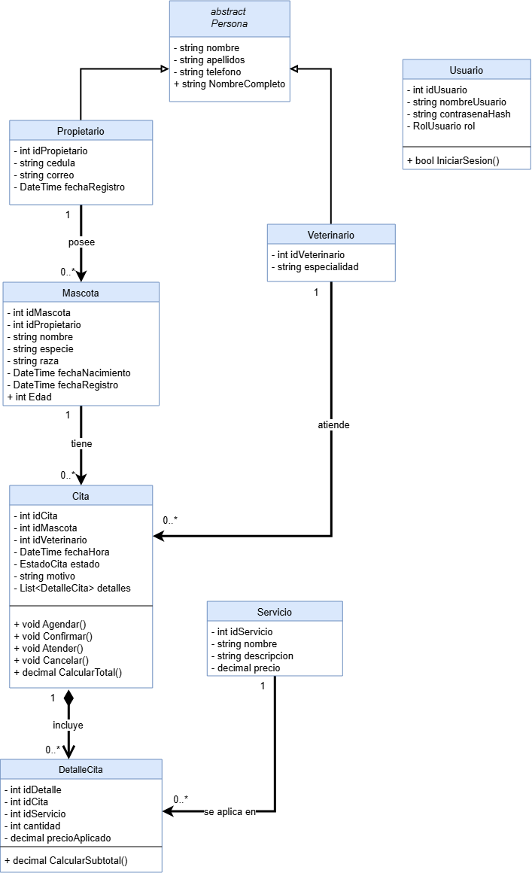

MODELO DE LA BASE DE DATOS
La base de datos se llama VetCareDB y se crea en SQL Server. Tiene siete tablas: Propietario, Mascota, Veterinario, Cita, Servicio, DetalleCita y Usuario. Un propietario puede tener varias mascotas, una mascota puede tener varias citas y cada cita es atendida por un veterinario.
DetalleCita es la tabla intermedia entre Cita y Servicio, ya que una cita puede incluir varios servicios y un mismo servicio puede aplicarse en muchas citas. Esta tabla guarda también el precio cobrado en el momento (PrecioAplicado), de modo que un cambio posterior en el precio del catálogo no modifica las citas anteriores.
Las tablas están normalizadas hasta la tercera forma normal. Las reglas de integridad se definen con llaves primarias, llaves foráneas, valores únicos y restricciones de tipo CHECK para el estado de las citas, el rol de los usuarios y los valores numéricos.
Tabla padre | Tabla hija | Cardinalidad | Llave foránea | Al eliminar el padre
Propietario | Mascota | 1 a 0..* | Mascota.IdPropietario | No lo permite si tiene mascotas
Mascota | Cita | 1 a 0..* | Cita.IdMascota | No lo permite si tiene citas
Veterinario | Cita | 1 a 0..* | Cita.IdVeterinario | No lo permite si tiene citas
Cita | DetalleCita | 1 a 0..* | DetalleCita.IdCita | Elimina sus detalles en cascada
Servicio | DetalleCita | 1 a 0..* | DetalleCita.IdServicio | No lo permite si ya se usó

En el diagrama de clases, Propietario y Veterinario heredan de la clase abstracta Persona. En la base de datos se usa una tabla por cada clase concreta, por lo que los campos Nombre, Apellidos y Telefono aparecen en ambas tablas.

DIAGRAMA ENTIDAD-RELACIÓN
El diagrama entidad-relación muestra las entidades del sistema y cómo se relacionan entre sí, indicando la cardinalidad de cada relación.
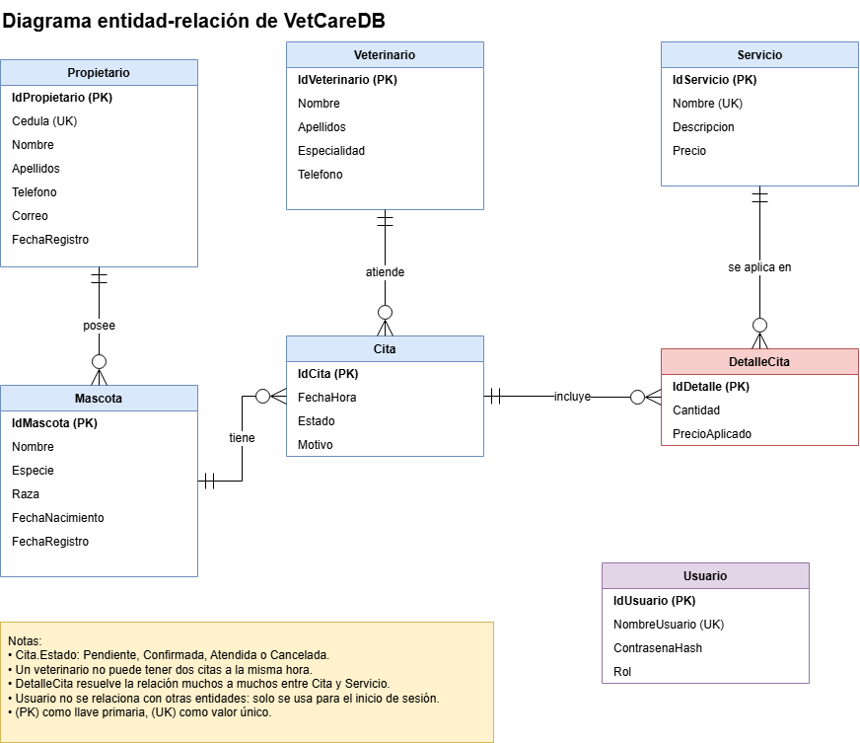

MODELO RELACIONAL DE VETCAREDB
El modelo relacional detalla las tablas de VetCareDB con sus llaves primarias (PK), llaves foráneas (FK), valores únicos (UK), tipos de dato y restricciones. En la nota inferior del diagrama se resumen las reglas adicionales, como el estado por defecto de las citas y el índice único que evita citas empalmadas para un mismo veterinario.
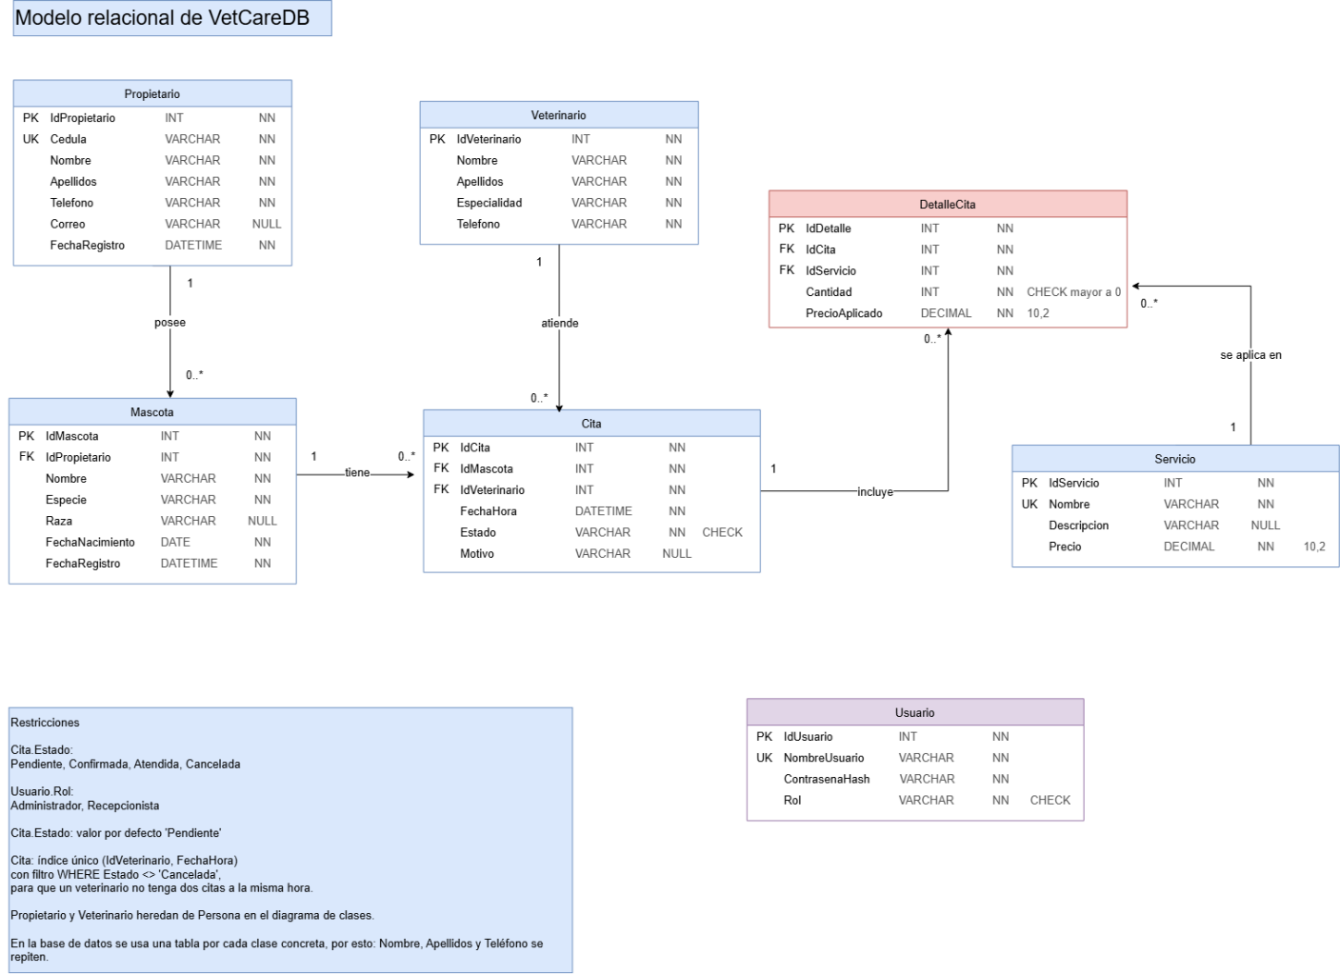

DICCIONARIO DE DATOS
Para cada tabla se indican sus campos, el tipo de dato, si acepta valores nulos, el tipo de llave y las restricciones. Se usan las abreviaturas PK (llave primaria), FK (llave foránea), UK (valor único), NN (no acepta nulos) y NULL (campo opcional). Todas las llaves primarias son enteros autoincrementales.

PROPIETARIO
Esta tabla guarda a las personas dueñas de las mascotas. Es la información que recepción registra cuando llega un cliente nuevo.
Campo | Tipo | Nulo | Clave | Descripción | Restricción o ejemplo
IdPropietario | INT | NN | PK | Identificador del propietario | Autoincremental
Cedula | VARCHAR(20) | NN | UK | Número de cédula | No se repite. Ej: 1-2345-6789
Nombre | VARCHAR(50) | NN |  | Nombre de pila | Ej: Grace
Apellidos | VARCHAR(80) | NN |  | Ambos apellidos | Ej: Romero Sanabria
Telefono | VARCHAR(20) | NN |  | Teléfono de contacto | Ej: 8760-8989
Correo | VARCHAR(100) | NULL |  | Correo electrónico | Opcional
FechaRegistro | DATETIME | NN |  | Fecha en que se registró | Por defecto GETDATE()

MASCOTA
Cada mascota pertenece a un propietario. La edad no se guarda: se calcula a partir de la fecha de nacimiento.
Campo | Tipo | Nulo | Clave | Descripción | Restricción o ejemplo
IdMascota | INT | NN | PK | Identificador de la mascota | Autoincremental
IdPropietario | INT | NN | FK | Dueño de la mascota | Referencia a Propietario
Nombre | VARCHAR(50) | NN |  | Nombre de la mascota | Ej: Lulu
Especie | VARCHAR(30) | NN |  | Tipo de animal | Ej: Gato
Raza | VARCHAR(50) | NULL |  | Raza del animal | Opcional
FechaNacimiento | DATE | NN |  | Fecha de nacimiento | No puede ser futura
FechaRegistro | DATETIME | NN |  | Fecha en que se registró | Por defecto GETDATE()

VETERINARIO
Registra a los profesionales que atienden las citas.
Campo | Tipo | Nulo | Clave | Descripción | Restricción o ejemplo
IdVeterinario | INT | NN | PK | Identificador del veterinario | Autoincremental
Nombre | VARCHAR(50) | NN |  | Nombre de pila
Apellidos | VARCHAR(80) | NN |  | Apellidos
Especialidad | VARCHAR(60) | NN |  | Área de trabajo | Ej: Médico cirujano
Telefono | VARCHAR(20) | NN |  | Teléfono de contacto

CITA
Una cita es una atención programada para una mascota con un veterinario. Su estado cambia a lo largo del proceso.
Campo | Tipo | Nulo | Clave | Descripción | Restricción o ejemplo
IdCita | INT | NN | PK | Identificador de la cita | Autoincremental
IdMascota | INT | NN | FK | Mascota que se atiende | Referencia a Mascota
IdVeterinario | INT | NN | FK | Veterinario asignado | Referencia a Veterinario
FechaHora | DATETIME | NN |  | Fecha y hora de la cita | Un veterinario no puede tener dos citas a la misma hora
Estado | VARCHAR(15) | NN |  | Situación de la cita | Pendiente, Confirmada, Atendida o Cancelada. Por defecto Pendiente
Motivo | VARCHAR(200) | NULL |  | Razón de la consulta | Opcional

SERVICIO
Es el catálogo de servicios que ofrece la clínica, con su precio vigente.
Campo | Tipo | Nulo | Clave | Descripción | Restricción o ejemplo
IdServicio | INT | NN | PK | Identificador del servicio | Autoincremental
Nombre | VARCHAR(60) | NN | UK | Nombre del servicio | No se repite. Ej: Vacuna antirrábica
Descripcion | VARCHAR(200) | NULL |  | Detalle del servicio | Opcional
Precio | DECIMAL(10,2) | NN |  | Precio actual | Mayor o igual a 0

DETALLECITA
Esta tabla une las citas con los servicios aplicados. Guarda el precio cobrado en el momento, de modo que un cambio posterior en el catálogo no altera las citas anteriores.
Campo | Tipo | Nulo | Clave | Descripción | Restricción o ejemplo
IdDetalle | INT | NN | PK | Identificador del detalle | Autoincremental
IdCita | INT | NN | FK | Cita a la que pertenece | Referencia a Cita
IdServicio | INT | NN | FK | Servicio aplicado | Referencia a Servicio
Cantidad | INT | NN |  | Veces que se aplicó | Mayor a 0
PrecioAplicado | DECIMAL(10,2) | NN |  | Precio cobrado en ese momento | Mayor o igual a 0

USUARIO
Contiene a las personas que inician sesión en el sistema. No se relaciona con las demás tablas porque solo se usa para la autenticación.

Campo | Tipo | Nulo | Clave | Descripción | Restricción o ejemplo
IdUsuario | INT | NN | PK | Identificador del usuario | Autoincremental
NombreUsuario | VARCHAR(30) | NN | UK | Nombre para iniciar sesión | No se repite
ContrasenaHash | VARCHAR(64) | NN |  | Contraseña cifrada | Hash de 64 caracteres
Rol | VARCHAR(20) | NN |  | Permisos del usuario | Administrador o Recepcionista

VALORES CALCULADOS
Algunos valores no se guardan en la base de datos, sino que se calculan en el código a partir de otros datos.
Valor | Clase | Forma de cálculo
Edad | Mascota | Años entre FechaNacimiento y la fecha actual
NombreCompleto | Persona | Nombre más Apellidos
Subtotal | DetalleCita | Cantidad por PrecioAplicado
Total | Cita | Suma de los subtotales de sus detalles

SCRIPT DE LA CREACIÓN DE LA BASE DE DATOS
Dicho script se ejecuta en SQL Server Management Studio y sigue este orden: crea la base de datos; crea primero las tablas que no dependen de otras (Propietario, Veterinario, Servicio y Usuario); luego las tablas que llevan llaves foráneas (Mascota, Cita y DetalleCita); define las restricciones CHECK, los valores por defecto y el índice único de Cita; y por último inserta los datos de prueba. A continuación, se da muestra el script completo.

DISTRIBUCIÓN DE RESPONSABILIDADES
Este proyecto se desarrolla de forma individual. Yo la estudiante Grace Romero Sanabria soy la responsable de llevar a cabo todas las tareas: el análisis y diseño del sistema, el diseño e implementación de la base de datos, la programación de las clases y los formularios, las pruebas y la documentación entre otros.

REPOSITORIO GITHUB
El avance del proyecto está disponible en https://github.com/Nymphahri/VetCare. El repositorio se organiza en tres carpetas: database, para los scripts de la base de datos; docs, para la documentación y los diagramas; y src, para el código fuente. El historial de commits muestra el avance de manera progresiva.

DECLARACIÓN DE USO DE INTELIGENCIA ARTIFICIAL
Para este avance se utilizó Claude (Anthropic) como herramienta de apoyo. Se usó para revisar los diagramas y sugerir correcciones, explicar conceptos de modelado y generar borradores de la estructura y del texto del documento, incluido el diccionario de datos. Los diagramas entidad-relación y de clases fueron elaborados por mí en draw.io. Revisé los borradores, los ajusté con mis propias palabras y comprobé que coincidieran con mi diseño real.

